国家（行业/协会）标准《铜合金的变色腐蚀试验方法及抗变色能力评价方法》编制说明

（预审稿）

中国科学院金属研究所
2025年06月
国家（行业/协会）标准《铜合金的变色腐蚀试验方法及抗变色能力评价方法》编制说明（预审稿）
一、工作简况
1.1任务来源
根据工业和信息化部《关于促进制造业产品和服务质量提升的实施意见（工信部科〔2019〕188 号）》文件，深入贯彻落实《中共中央 国务院关于开展质量提升行动的指导意见》，加快提升制造业产品和服务质量，推动制造业高质量发展，针对性地和精准描述产品耐蚀性质量，提高铜及铜合金产品质量，明确了铜合金产品耐蚀性及使用寿命的快速评价方法，制定铜合金的测试方法和评价标准已迫在眉睫。
中色协科字[2024] 36 号《关于下达2024年第三批协会团体标准制修订计划的通知》下发了制定团体标准《铜合金的变色腐蚀试验方法及抗变色能力评价方法》的通知，协会文件为中色协科字[2024]36号，计划号2024-030-T/CNIA，起草单位为中国科学院金属研究所、沈阳造币有限公司、中铝洛阳铜加工有限公司和广东龙丰精密铜管有限公司，完成年限为2025年6月。
1.2立项目的和意义
铜合金因其合金色泽美观，且本身具有巨大装饰及收藏价值，被广泛应用于铸币、收藏品和装饰性金属选材行业。新中国普通纪念币的历史是从1984年10月1日的建国三十五周年纪念币开始的，至2021年11月已经发行了121枚，发行数量62.0291亿枚。在一些特殊活动如奥运会期间，发行纪念币不仅可以进行宣传，还能帮助举办国进行筹资，用于场馆建设、设施购置等等。在第18届东京奥运会纪念币销售达到了10.3亿美元，在第20届慕尼黑奥运会销售额为9.6098亿美元。随着整个国家经济迅猛发展，人们的收入和消费水平大大提高，售藏钱币，尤其是纪念币成为了时尚。有些纪念币如“中国人民银行建行40周年”纪念币具有很高的收藏和投资价值，这套纪念币发行量为206.8万枚，全套仅一枚价值1元的铜镍合金结构硬币，现在的市场价格为3000元，被称为普通纪念币中的“币王”。在铜合金生产过程中，大量出现基材变色现象，其中以七、八、九三个月份最严重，甚至几小时内就产生严重变色，不得不投入反洗，严重影响了生产的连续性，降低生产效率。这种现象不但在我国存在，其他国家的造币厂同样面临相同问题。此外，铜合金纪念币因腐蚀产生的表面色泽变化，如氧化亚铜呈现鲜红色，氧化铜为黑色，碱式硫酸铜、碱式碳酸铜、碱式氯化铜等为绿色，氧化锌、硫酸锌、氧化铝等为白色，对铸币行业选材和铜合金纪念币的收藏造成了极大的损失。国际认可度高的钱币品相评级公司有PCGS（机制币）、NGC（硬币）、PMG（纸币）。其中NGC是美国最大的钱币鉴定评级公司，也是全球最大的第三方钱币评级服务提供商，在现代金银币和流通纪念币的评级这一方面被广泛认可。该公司常用的是谢尔登70级数值评级标准，这也是国际公认的评级标准，该标准的指标是纪念币的铸型、磨损度和细节清晰度，对于铜合金纪念币因腐蚀变色造成纪念币收藏价值下降影响进行评定。如果表面上形成的是观赏价值高的氧化包浆，硬币评级时品相等级会提高，但如果腐蚀严重到使花纹等细节分辨不清，那会大大降低硬币的价值。
通过本次标准制定，规范了铜合金的腐蚀试验方法及抗变色能力评价方法，解决了有色金属行业铜及铜合金无统一的耐蚀性评价方法的急需问题，填补国内铜合金耐蚀性检测方法的空白，提高铜合金耐蚀性等级评价的准确性，稳定和指导生产工艺，保证了铜合金原材料的供给质量，提高原材料产品用户满意度。

1.3主要参加单位和工作成员所作的工作
标准制订计划任务正式下达后，立即成立了标准编制组，并落实起草任务，确定标准的主要起草人，拟定该标准的工作计划。具体分工为：中国科学院金属研究所，试验方案确定、市场和铜加工行业信息收集、资料汇总分析及执笔；沈阳造币有限公司、中铝洛阳铜加工有限公司和广东龙丰精密铜管有限公司等单位负责补充市场信息和标准数据的验证。各单位分工明确，紧密合作，共同完成标准的修订工作。
中国科学院金属研究所是材料科学与工程领域国内一流并具有重要国际影响的研究机构，是我国高性能材料研究与发展的重要基地。开展材料的成分设计、结构表征、制备加工、性能测试和使役行为研究。在基础研究领域，国家科技部依托金属研究所建立沈阳材料科学国家研究中心。在高技术研究领域，成立师昌绪先进材料创新中心，致力于提升我国重点工程先进材料自主创新能力和自主可控制备能力。成立材料腐蚀与防护中心，重新整合力量开展材料腐蚀基础研究及重大工程腐蚀防护技术研究。此外，金属研究所还拥有2个国家级工程技术中心、2个中国科学院重点实验室、1个中国科学院工程实验室。已累计取得科技成果奖400余项，其中获得国家级奖项100余项，包括国家科技进步特等奖、国家自然科学一等奖、国家技术发明一等奖和国家科技进步一等奖等奖项。2010年金属研究所名誉所长师昌绪院士获得了国家最高科学技术奖。近年来承担并高质量完成了载人航天、大飞机、航空发动机、跨海大桥以及高速铁路等重大工程中的关键材料技术攻关任务。承担并高质量完成了嫦娥系列探测器、长征五号火箭镁合金部件腐蚀防控、珠港澳大桥百年防腐、南海岛礁建设、飞机的日历寿命评估与腐蚀防护技术应用等国家重大工程中的关键材料腐蚀防护攻关任务。面向国民经济主战场，金属所自主研发的腐蚀防护涂料广泛应用于石油、石化、建筑、能源、飞机、船舶、电网等行业，阴极保护技术为核电、军工、石油石化等大型企业解决了关键防腐问题，多种型号的腐蚀监检测仪器已大量用于大型石化企业，关键工程结构的服役安全评定与寿命预测技术应用于飞机、管道、核电等领域。其中，一些具有自主知识产权的产品和技术替代了国外进口产品和技术，为全面、长效地解决我国腐蚀控制问题提供技术支持改善人民生活质量做出了重要贡献。
沈阳造币有限公司隶属于中国印钞造币集团有限公司，是国家指定的专门从事法定货币生产的特殊企业，主要产品包括流通硬币、金银纪念币和工业金银材等。公司具有百年造币经验，研制出众多设计工艺精美、高防伪性能、鲜明民族特色的钱币珍品，为我国在钱币界赢得了很高的国际声誉，为国家金融稳定做出了突出贡献。沈阳造币有限公司拥有经验丰富的技术队伍和造诣精深的工艺美术大师，拥有国家级金银及制品质量监督检验中心、国家级实验室和印制行业唯一一家造币技术研究所，是印制行业直属硬币研发基地，2007年企业被辽宁省认定为首批博士后科研基地。多年来，公司造币新品种开发、新材料研制、新工艺、新技术应用取得丰硕成果，开发储备的多项造币新技术及大众防伪技术通过总行、集团公司的科技成果鉴定，多项科研成果获得国家专利、达到国际领先水平。公司设计制作的历史文化遗产、台湾风光、珍稀动物、生肖系列等纪念币，远销世界各地，在国际市场享有盛誉，并屡获大奖公司产品的艺术性和收藏价值深受世界钱币爱好者的青睐，尤其是奥运系列产品的生产推出，得到了社会各界的广泛赞誉。沈阳造币有限公司在中国印钞造币集团公司领导下，落实科学发展观，全面实施现代企业制度改革，抢抓机遇，开拓创新、正朝着把沈币建成世界领先的现代化造币企业稳步前行。
中铝洛阳铜加工有限公司是综合性有色金属加工企业，拥有铜及铜合金高精度电子带、大管大棒、弥散强化无氧铜、宽厚板等多条生产线，产品涉及铜及铜合金板、带、箔、管、棒、型材，广泛应用于电子信息通讯、新能源、汽车、海洋工程、轨道交通、国防、J工、核电等领域。拥有国家级企业技术中心、中国合格评定国家认可委员会认可的实验室、中国有色金属工业重金属加工材质检站、河南省铜镁材料和加工技术工程研究中心、中铝集团高性能铜板带加工技术重点实验室、有色行业铜及铜合金材料与加工工程技术研究中心。先后从德国、美国、法国、日本、英国、意大利等十二个国家引进了80台(套)先进的设备和检测仪器，为有色金属产品的研制和生产打下了坚实的基础。公司拥有一支高素质的科研技术研发队伍，具备丰富的生产技术经验和技术能力。
广东龙丰精密铜管有限公司是国家级高新技术企业，拥有 5 条精密铜管生产线，年产能 12万吨。建有省级“企业技术中心”“精密铜管（龙丰）工程技术研究中心”“精密铜管（高性能高精度铜及铜合金）院士工作站”、市级“精密铜管工程技术开发中心”“重点企业技术中心”等研发机构；通过“质量、环境、职业健康和安全、能源”四标一体化及“两化融合”“知识产权”“合规”“ESG” 共八标管理体系认证；获得国家级“专精特新‘小巨人’企业”“绿色工厂”“知识产权优势企业”、省级“制造业单项冠军企业-紫铜管材”“专精特新中小企业”“创新型企业”“战略性新兴产业骨干企业”“清洁生产企业”“知识产权示范企业”、市级“先进铜基新材料重点实验室”“知识产权优势企业”等资质认定。公司集各种精密铜管材的研发、制造、销售、服务于一体，生产包括无缝内螺纹铜管、电缆用无缝铜管、导电用无缝铜管、高精度薄壁铜管、热管用铜及铜合金管、热交换器用无缝翅片管、铜及铜合金散热管、铜及铜合金毛细管、大散盘铜管、蚊香盘管、一体化波纹管、椭圆管等管材产品，产品主要应用于空调与制冷设备、5G 通信电子设备、通讯电缆、变配电、汽车、新能源、储能、装备制造、航空航天等行业。通过自主研发拥有铜管材加工领域核心专利 57项，其中发明专利 10 项，“一种内螺纹铜管成型旋压装置”荣获第二十届中国专利优秀奖。
标准主要起草人及工作职责如下：
表1 标准编制组成员及职责
序号 | 起草人姓名 | 职责及分工
1 | 曹公望 | 标准编制组负责人，标准执笔人，负责标准编制方案的确定；负责各种文件的编制；
2 | 朱慕平 | 负责沈阳造币有限公司试验数据的收集，参加标准的讨论、预审核审定；
3 | 娄东阁 | 负责中铝洛阳铜数据收集和验证，参加标准的讨论、预审核审定；
4 | 宋喜茜 | 负责广东龙丰精密铜管有限公司协调管理；
5 | 王振尧 | 负责标准协调管理；负责标准编制过程中各方案得编制；
6 | 梁军 | 负责协调沈阳造币有限公司、上海造币有限公司和南京造币有限公司数据收集和验证，相关标准信息和市场信息的收集；
7 | 汪川 | 负责试验数据的归集和验证，相关标准信息和市场信息的收集；
8 | 李彤 | 负责中铝洛阳铜数据收集和验证，参加标准的讨论、预审核审定；
9 | 刘雨薇 | 负责试验数据归集和分析，相关标准信息和市场信息的收集；
10 | 王菲 | 负责流通纪念币数据收集和验证、参加标准的讨论、预审核审定；
11 | 郭泉忠 | 负责试验数据归集和分析，相关标准信息和市场信息的收集；
12 | 韩秋水 | 负责广东龙丰精密铜管有限公司数据收集和验证，参加标准的讨论、预审、审定；
13 | 姜凯旋 | 负责中铝洛阳铜数据收集和验证，参加标准的讨论、预审核审定；
14 | 张晓男 | 负责流通纪念币试验数据的收集，相关标准信息和市场信息的收集；
15 | 胡宽雨 | 负责广东龙丰精密铜管有限公司协调管理，参加标准的讨论、预审、审定；
16 | 齐文娟 | 负责广东龙丰精密铜管有限公司数据收集和验证，参加标准的讨论、预审、审定；
17 | 王绪 | 负责中铝洛阳铜数据收集和验证，参加标准的讨论、预审核审定；
18 | 苗志强 | 负责广东龙丰精密铜管有限公司数据收集和验证，参加标准的讨论、预审、审定；
19 | 郭闻政 | 负责广东龙丰精密铜管有限公司数据收集和验证，参加标准的讨论、预审、审定；

1.4 主要工作过程

1.4.1预研阶段
在国内，对于铜合金变色评价标准及评价体系标准的研究和制定相对较少。目前主要是根据使用需求和行业标准进行评价，如建筑行业对于铜合金表面氧化的要求，以及家居用品领域对于铜合金表面色泽的要求等。此外，一些企业也会根据自身产品的特点和市场需求制定相应的评价标准和体系。国外主要集中在铜合金耐蚀性能评价标准及评价体系标准的研究和制定方面相对较为成熟。例如，国际标准化组织ISO发布了一些与金属表面处理相关的标准，如ISO 15719-1:2006金属和合金的电化学腐蚀测试-评价铜和铜合金的耐腐蚀性能；ISO 4521:2008 金属和合金的电镀和电化学涂层-评价涂层的抗腐蚀性能等。此外，一些国际性的行业组织和协会也发布了与铜合金变色评价相关的标准和指南，如美国化学协会（ACS）发布的关于铜合金表面氧化的评价标准。但是，此类标准仅给出了铜合金腐蚀量的试样方法对铜合金抗变色性及评价方法尚无统一的标准体系。
综上所述，目前国内外对于铜合金变色评价标准及评价体系标准的研究和制定还相对较少，还需要进一步加强相关研究和标准的制定工作。
本文件相关试验已为沈币、上币和南币的多种铜合金铸币产品开展抗变色性评价。针对五种铜合金变色行为开展11种腐蚀因素模拟加速试验，并在全国范围内6种大气腐蚀环境中开展了铜合金的变色研究，得到不同铜合金的变色方式及变色时间，结合加速试验评价结果建立铜合金抗变色评价可靠性。将来需要为不同生产工艺流程的产品进行评价，确认铜合金产品生产工艺可行性。
1.4.2标准立项
中色协科字[2024] 36 号《关于下达2024年第三批协会团体标准制修订计划的通知》下发了制定团体标准《铜合金的变色腐蚀试验方法及抗变色能力评价方法》的通知，协会文件为中色协科字[2021]88号，计划号2024-030-T/CNIA，标准制订计划任务正式下达后，立即成立了标准编制组，并落实起草任务，确定标准的主要起草人（详见表1），拟定该标准的工作计划。具体分工为：中国科学院金属研究所，试验方案确定、市场和铜加工行业信息收集、资料汇总分析及执笔；沈阳造币有限公司、中铝洛阳铜加工有限公司和广东龙丰精密铜管有限公司等单位负责补充市场信息和标准数据的验证。各单位分工明确，紧密合作，共同完成标准的修订工作。
1.4.3起草阶段
召开工作会议（草案讨论会、预审会均成为工作会议，按第一次工作会议、第二次工作会议的方式描述，对应标准稿统称为征求意见1稿、征求意见2稿）的时间、地点和会议情况。
第一次工作会议：2024年6月12日在北京召开任务落实会议，会议对《铜合金的变色腐蚀试验方法及抗变色能力评价方法》标准进行审定，形成征求意见1稿。
第二次工作会议：2025年3月24日在韶关召开预审会议，会议对《铜合金的变色腐蚀试验方法及抗变色能力评价方法》标准进行预审，形成征求意见2稿。
第三次工作会议：2025年6月17日在石河子召开审会议，会议对《铜合金的变色腐蚀试验方法及抗变色能力评价方法》标准进行预审，形成征求意见3稿。
【最终形成了征求意见稿】
1.4.4征求意见阶段
征求意见稿发送（包括工作会议发送和函送、电话、微信等）的单位（需阐述发放单位总数，并说明发放非委员单位总数及其中的用户、科研、其他单位所占比例【重要！】）、收到的意见数量，处理情况等。送审稿完成日期【内容与意见汇总处理表完全一致！不应早于征求意见汇总处理表填表日期，迟于审定会日期】
在开展公平竞争审查过程中，经对照，没有发现限制或者变相限制市场准入和退出，没有限制商品要素的自由流动、不影响生产经营成本以及生产经营行为。同时填写《公平竞争审查表》
【形成征求意见稿后，开展公平竞争审查。如有可能影响市场竞争的具体内容，应逐项说明并分析是否存在违反规定的情况】

【征求意见的通用写法】
编制组根据意见，对标准进行修改和完善，形成了标准《送审稿》及《编制说明》。

1.4.5审查阶段
- 技术专家审查
2022年X月XX～XX日在XX省XX市，由全国有色金属标准化技术委员会主持，召开了《XXX》标准审定会，共有xx个单位的xx名专家（详见有色金属标准审定会专家签名表）参加了会议。【这个单位数和专家数，是审定会上的那张专家签字表，不要数错了】
与会专家对 《XXXX》标准的送审稿进行了认真审定，提出了xx条修改意见，编制小组会后按照专家的修改意见进行了修改，完善了《送审稿》及《送审稿编制说明》。
- 委员审查
20xx年xx月xx日，全国有色金属标准化技术委员会在XX省XX市召开了全体委员会议。全国有色金属标准化技术委员会重金属分技术委员会（SAC/TC243/SC2）全体委员共计 66名，实际参与投票工作 XX名。会议经过认真的讨论，对《xxxx》标准制修订程序、征求意见的过程以及技术内容的确定等多方面进行了仔细审查。与会XX名委员全体投票通过，同意该标准《送审稿》及和《送审稿编制说明》通过审查，无修改意见，表决通过率为100%。
- 委员电子投票【国标写，其他不写】
20XX 年X月X 日至X 月X 日，由全国有色重金属标准化分技术委员会在全国专业标准化技术委员会工作平台发起了《XX》报批稿及编制说明委员投票，该委员会有委员 66人，xx 人投赞成票，不赞成为零和弃权票为0，其余未投票，投赞成票率为 xx%。
1.4.6报批阶段
标准编制组对标准文本和编制说明进行完善，形成标准报批稿报送至全国有色金属标准化技术委员会（SAC/TC243）秘书处，上报至国家标准化管理委员会【行标为：工业和信息化部、团标为：中国有色金属工业协会】审批、发布。

二、编制原则、主要内容及其确定依据、修订前后技术内容的对比（修订时有）
1、编制原则
起草符合GB/T 1.1的编写要求；
对于新材料和新产品耐腐蚀性的鉴定，通常需要在产品设计工作中采用加速腐蚀试验。针对铜合金表面腐蚀变色的特征性行为，要求腐蚀试验具有模拟腐蚀因子全面性和模拟试验时间短时性，以增加对铜合金产品耐蚀性评价的可靠性。因此，为产品鉴定而设计的加速腐蚀试验，具有重要的实际意义。
本文件在制定过程中，遵循“面向市场、服务产业、自主制定、适时退出、及时修订、不断完善”的原则，注重标准制定与技术创新、试验验证、产业推进、应用推广相结合，本着先进性、科学性、合理性和可操作性以及标准的目标性、统一性、协调性、适用性、一致性和规范性的原则来进行本文件的制定工作。可靠性原则。标准规定的检测方法在同一实验室检测结果具有长期稳定性，不同实验室之间的检测结果具有一致性，能有效地规范铜及铜合金变色腐蚀试验方法及抗变色能力评价方法。适用性原则。根据国内铜及铜合金生产和下游客户的具体情况，突出标准的实用性。对试验设备及试验条件提出了明确要求，完善试验条件及试验步骤、检测范围能普遍满足行业对铜及铜合金变色腐蚀试验方法及抗变色能力评价方法测试的要求。协调一致性原则。本标准在制订过程中，充分考虑铜及铜合金产品标准的相关内容要求，保证了标准的协调性与一致性。
2、标准主要技术内容的确定依据
本文件为首次编制文件。主要技术内容包括前言、范围、规范性引用文件、术语和定义、符号和缩写、试样、模拟加速腐蚀试验、不同种类试验及其适用性的推荐应用领域和试验设备等。其中前言、范围、规范性引用文件、术语和定义、符号和缩写的编写按照GB/T 1.1－2020的要求编写。第5章试样内容为满足试验要求的试样规格及取样规则，并且试验制备方法普遍具有广泛性。第6章至9章内容分别对应了真实大气环境中引起铜合金变色行为的大气腐蚀因子，通过在全国范围内真实大气环境下暴晒得到铜合金变色数据建立每章不同腐蚀因子模拟试验内容，建立铜合金在不同腐蚀因子下变色行为的评价体系。（如图一所示）第10章内容以不同铜合金腐蚀变色机理，即腐蚀开始及发展的迁变过程为依据，分析不同腐蚀因子模拟试验（第6章至9章内容）引发的铜合金腐蚀变色行为严苛程度。（如图二所示）建立铜合金腐蚀优先级别，并通过可加合权重比系数开展评价级别的数值确认工作。以真实大气环境下铜合金腐蚀变色时间为不同级别区分依据，反向带入权重比系数数值。确保铜合金抗变色性能结果与实际对应。建立方法及过程如图三所示。

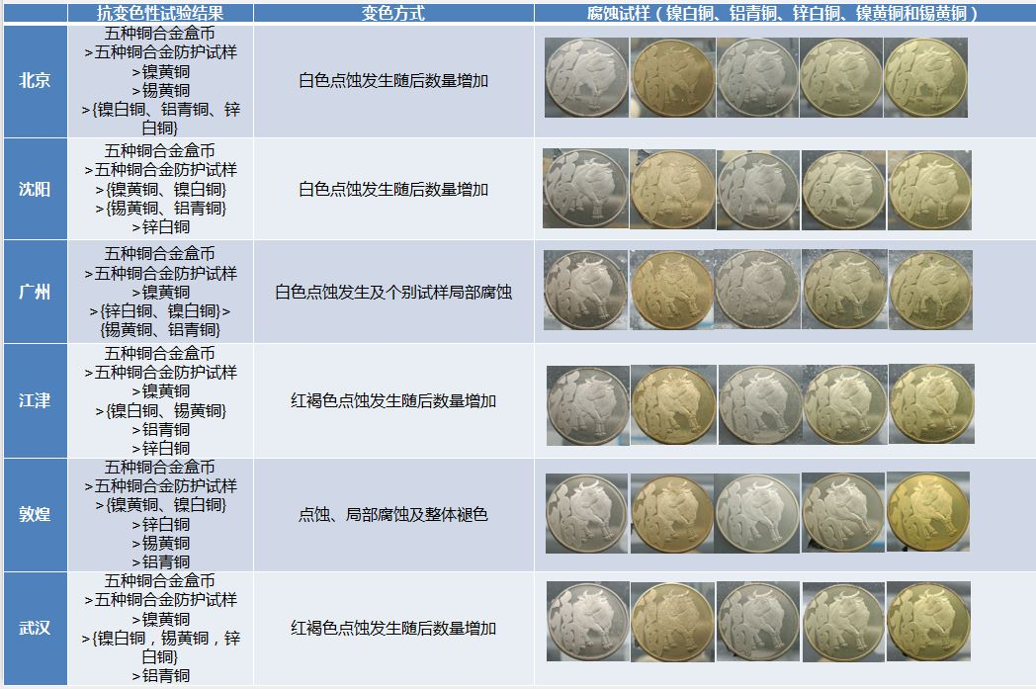
图一 5种铜合金全国6地点棚下暴晒变色情况

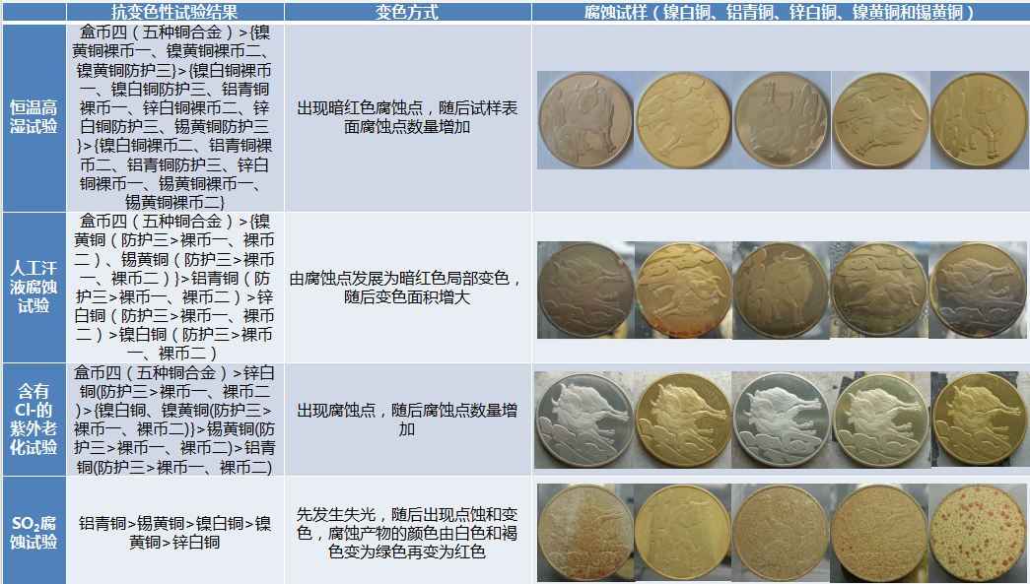
图二 5种铜合金全国4种加速试验变色情况

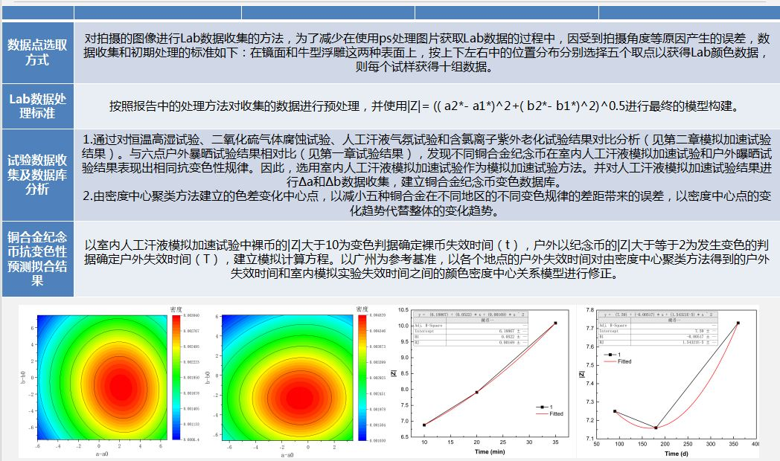
图三 铜合金抗变色等级评价依据

- 修订前后技术内容的对比（修订时有）
修订标准，应详细说明对原有技术指标或试验方法进行修改的依据，并列出新旧标准水平对比表。没有修改的条款也应有说明。

- 试验验证分析、综述报告、技术经济论证、预期达到的经济效益、社会效益和生态效益
1、试验验证分析和综述报告
- 项目的必要性阐述
铜合金作为一种重要的金属材料，在多个工业领域具有广泛的应用。然而，铜合金在特定环境条件下容易发生变色和腐蚀，这不仅影响其美观性，还可能降低其机械性能和使用寿命。因此，建立一套科学、系统的铜合金变色腐蚀试验方法及抗变色能力评价方法具有极高的必要性。该项目旨在通过规范化的试验流程，准确评估铜合金的抗变色能力，为材料选择、工艺优化及产品质量控制提供科学依据，从而保障铜合金产品的可靠性和耐久性，满足市场和用户的多样化需求。
- 项目的可行性阐述
本文件由具有深厚科研背景和丰富实践经验的企业和科研机构共同参与，如中国科学院金属研究所、沈阳造币有限公司、中铝洛阳铜加工有限公司和广东龙丰精密铜管有限公司等。这些单位在金属材料的研发、生产和检测方面积累了大量的技术储备，拥有高水平的技术团队和先进的实验设备，能够确保项目的顺利实施。
铜合金作为一种成熟的金属材料，已经实现了广泛的产业化应用。随着工业技术的不断进步和市场需求的持续增长，铜合金的产业规模不断扩大。本项目的实施将进一步完善铜合金的性能评价体系，有助于提升铜合金产品的市场竞争力，促进相关产业的健康发展。
通过建立科学的铜合金变色腐蚀试验方法及抗变色能力评价方法，可以为用户提供更加准确、可靠的材料性能数据，帮助用户更好地选择和使用铜合金产品。这不仅可以满足用户对高质量产品的需求，还可以提高用户的使用满意度和信任度。
随着制造业的快速发展和消费升级的趋势，对高质量铜合金产品的需求日益增长。据市场研究机构预测，未来几年内铜合金市场规模将持续扩大。本项目的实施将有望推动铜合金行业的技术创新和产业升级，进一步拓展市场空间。
目前，铜合金变色腐蚀试验方法及抗变色能力评价缺乏统一的标准和规范，导致不同实验室之间的试验结果存在较大的差异性和不可比性。本项目旨在解决这一问题，通过制定科学的试验方法和评价标准，提高试验结果的准确性和可重复性。
虽然国内外已经存在一些关于金属材料腐蚀试验的标准和规范，但针对铜合金变色腐蚀试验及抗变色能力评价的标准尚不完善。本项目的实施将填补这一空白，为铜合金行业的标准化发展提供有力支持。
当前铜合金变色腐蚀试验及评价过程中存在试验方法不统一、评价标准不明确等问题，导致试验结果的可比性和可靠性受到影响。此外，随着新材料和新工艺的不断涌现，对铜合金抗变色能力的要求也越来越高，需要更加科学、系统的评价方法来满足这些需求。
制定科学的铜合金变色腐蚀试验方法及抗变色能力评价标准，对于提高铜合金产品的质量、推动技术创新和产业升级具有重要意义。同时，该标准的实施将有助于规范市场秩序，保护消费者权益，促进铜合金行业的可持续发展
- 试验验证分析
编制了试验方案，明确样品的要求、试验方法及步骤，对标准检测的一致性进行分析评价。对镍白铜、铝青铜、镍黄铜、锌白铜和锡白铜共五大类铜合金十余种牌号进行检测，不同单位试验结果抗变色性评级一致，按照标准方案进行试验检测结果一致性较好。（试验结果见附页）
- 标准的先进性、创新性、标准实施后预期产生的经济效益和社会效益
4.1先进性、创新性
概述标准的先进性和创新性，并针对第一条“立项目的”预期标准实施后对国家产业政策和规划的支撑作用（对促进质量提升，替代XXX领域产品进口，满足高端制造业对基础原材料的需求，消化国内有色金属部分过剩产能，促进XXX产业健康发展和规范XXXX市场秩序所发挥的所用）。
本文件所制定的铜合金变色腐蚀试验方法及抗变色能力评价标准，借鉴了国内外最新的科研成果和实践经验，采用了先进的试验技术和评价方法，确保了标准的科学性和先进性。与现有标准相比，本项目在试验方法的优化、评价指标的完善以及试验流程的规范化等方面进行了创新，填补了铜合金变色腐蚀试验及评价领域的空白，具有显著的创新性。并且可作为高端制造业对基础原材料选择的依据。同时，为铜合金新材料研发过程中，耐蚀性提升作为判定依据。降低材料定型后由腐蚀引发的铜合金变色引发的服役寿命缺失风险。
4.2经济效益
标准的实施将有助于提高铜合金产品的质量和市场竞争力，降低因材料性能不达标而导致的退货和维修成本。同时，标准的统一将促进铜合金行业的规范化发展，提高行业整体效益。据初步估算，标准实施后有望为企业带来显著的经济效益。
4.3社会效益
通过制定和实施科学的铜合金变色腐蚀试验方法及抗变色能力评价标准，可以保障消费者的合法权益，提高用户对铜合金产品的信任度和满意度。此外，该标准的实施还将有助于推动铜合金行业的绿色发展和可持续发展，为社会带来更多的环境效益和社会效益。
4.4 生态效益
暂无。
四、与国际标准和国外先进标准技术内容的对比
本文件是第一次制定。文件充分纳入和反映了当今新产品、新技术、新工艺的先进技术成果，保证标准的时效性，为指导和规范金属材料生产和验收提供了依据，有利于提高产品的技术性能、安全可靠性及环保性能。通过标准的发布实施，有利于促进技术创新，增强产品的国内外市场竞争力。
国际标准化组织ISO发布了一些与金属表面处理相关的标准，如ISO 15719-1:2006金属和合金的电化学腐蚀测试-评价铜和铜合金的耐腐蚀性能；ISO 4521:2008 金属和合金的电镀和电化学涂层-评价涂层的抗腐蚀性能等。此外，一些国际性的行业组织和协会也发布了与铜合金变色评价相关的标准和指南，如美国化学协会（ACS）发布的关于铜合金表面氧化的评价标准。
- 以国际标准为基础的起草情况以及是否合规采用国际国外标准、未采用国际标准的原因
暂无。
- 与有关法律、行政法规及相关标准的关系
本标准符合现行法律、法规的要求，并与其他同类国家标准、国家J用标准、行业标准无冲突、重叠和不协调之处。
- 重大分歧意见的处理经过和依据
暂无。
八、涉及专利的有关说明
本标准不涉及专利问题。（若标准中涉及专利，需要在附件中提供必要专利信息披露表、已披露的专利清单、必要专利实施许可声明表等材料。）
九、实施国家标准的要求以及组织措施、技术措施、过渡期和实施日期的建议等措施建议
本文件建议作为推荐性团体标准发布。本标准为首次制定在颁布实施后需收集执行意见，已为更好的完善文件内容。
十、其他应当说明的事项。
无。
《铜合金的变色腐蚀试验方法及抗变色能力评价方法》编制组
2025年06月16日【报批稿形成之日】

附页 验证试验结果
验证试验选取镍白铜、铝青铜、镍黄铜、锌白铜和锡白铜共五大类铜合金，不同牌号试样开展验证性试验。选取科研院所，生产厂家和材料使用方，三家单位按照标准文件开展铜合金抗变色性评价。最终，汇总试验结果，以对铜合金抗变色性评价结果是否一致确定本标准可行性。
中国科学院金属研究所试验结果：
一、人工汗液腐蚀试验
1、试验方法
使用密封的有机玻璃箱，试样垂直固定在箱内，试样距溶液表面50mm。试验条件为模拟人工汗液（具体成分见表二）的加速腐蚀试验，具体试验参数为：试验箱温度40℃，相对湿度100%、总实验时间为24小时。
表二人工汗液成分
 | NaCl | NH4Cl | 尿素 | 乳酸 | 乙酸 | NaOH | PH
人造汗液 | 20g | 17.5g | 5g | 15g | 25g | 5g | 4.77
2、试验结果与判定
连续进行人工汗液模拟试验50分钟，按10分钟为一检查周期，对试样表面状态的改变进行观察。发现：在进行10分钟后，{7211、Al6Ni2}试样表面局部失光。在进行20分钟后，{HNi70-3、北欧金}试样表面失光出现黑色腐蚀点，{2-6、2-7 }试样表面无腐蚀点处有金属光泽，局部出现黑色腐蚀点。对试验样品进行人工汗液模拟腐蚀实验耐蚀性排序（耐蚀性顺序从高到低排列），结果如下：
2-7>2-6>北欧金>Al6Ni2>7211>HNi70-3
试样评级表
编号 | 2-7 | 2-6 | 北欧金 | Al6Ni2 | 7211 | HNi70-3
评级 | R 2 | R 2 | R 2* | R 1* | R 1* | R 2**

二、SO2气体腐蚀试验
1、试验方法
使用容积18L的干燥器作为密封容器，试验条件按照《GB/T9789-2008通常凝露状态下的二氧化硫腐蚀试验》中给出的SO2气源（亚硫酸钠与硫酸反应），在恒温条件下进行(3小时)为一周期的SO2腐蚀试验。每一周期观测后更换SO2气源。具体试验参数为：
⑴试验箱中SO2总含量0.012L，
⑵试验箱温度40℃，
⑶试验箱底部沉积0.12L电导率132μs/m的去离子水，
⑷试样印字面垂直于试验箱底面。
2、试验结果与判定
连续进行SO2腐蚀试验9小时，按3小时为一检查周期，对试样表面状态的改变进行观察。发现：在进行6小时后，{2-7、HNi70-3、7211、北欧金}试样表面出现随机分布的暗红色腐蚀点。在进行9小时后，{2-6、Al6Ni2}试样表面出现随机分布的暗红色腐蚀点，此时所有试样表面发生锈蚀现象。对试验样品进行SO2气体腐蚀实验耐蚀性排序（耐蚀性顺序从高到低排列），结果如下：
2-6>Al6Ni2>2-7>北欧金>HNi70-3>7211
试样评级表
编号 | 2-7 | 2-6 | 北欧金 | Al6Ni2 | 7211 | HNi70-3
评级 | S 2 | S 3 | S 2* | S 3 | S 2 | S 2

三、含有Cl-的紫外老化试验
1、试验方法
使用设备为美国Q-fog盐水喷雾试验机，具体试验参数为：
（1）5%NaCl溶液PH=6.77。
（2）试验箱温度45℃，辐照当量0.68 W/m2、试验时间为30 min。
（3）试验箱温度45 ℃，黑箱干燥、试验时间为20 min。
（4）试样测试面向上与试验箱底面成45度角。
2、试验结果与判定
连续进行含有Cl-的紫外老化试验6小时，按50分钟为一检查周期，对试样表面状态的改变进行观察。发现：在进行50分钟后，{Al6Ni2、北欧金、2-7、2-6}试样表面出现白色腐蚀点。在进行100分钟后，{HNi70-3、7211}试样表面出现白色腐蚀点，{北欧金、Al6Ni2}试样表面出现暗红色锈点。对试验样品进行盐雾交变实验耐蚀性排序（耐蚀性顺序从高到低排列），结果如下
HNi70-3>7211>2-7>2-6>北欧金>Al6Ni2
试样评级表
编号 | 2-7 | 2-6 | 北欧金 | Al6Ni2 | 7211 | HNi70-3
评级 | C 1* | C 1* | C 1*** | C 1*** | C 2* | C 2

四、恒温高湿试验
1、试验方法
使用设备为德国C4-180 PRO高低温湿热试验机，具体试验参数为：
⑴试验箱温度40℃，试验箱相对湿度95%。
⑵试样测试面向上平行于试验箱底面。
2、试验结果与判定
连续进行恒温高湿腐蚀试验72小时，按24小时为一检查周期，对试样表面状态的改变进行观察。发现：在进行24小时后，Al6Ni2表面出现大量黑色腐蚀点，2-7试样表面变红出现个别腐蚀点，2-6试验表面局部出现暗红色腐蚀点。局部出现黑色点蚀。48小时后，北欧金试样表面出现暗红色腐蚀点，{HNi70-3、7211}试样表面出现轻微暗红色腐蚀点。试验进行72小时后（见图四），对试验样品进行循环盐雾腐蚀实验耐蚀性排序（耐蚀性顺序从高到低排列），结果如下：
HNi70-3>7211 >北欧金>2-6>2-7>Al6Ni2

试样评级表
编号 | 2-7 | 2-6 | 北欧金 | Al6Ni2 | 7211 | HNi70-3
评级 | H 1 | H 1 | H 2 | H 1*** | H2* | H2
五、综合评价
对于造币用功能型铜合金材料进行评价，按人工汗液腐蚀试验、SO2气体腐蚀试验、含有Cl-的紫外老化试验和恒温高湿腐蚀试验四种加速试验结果进行比较。在四种加速模拟实验结果基础上，以N=（H 1-H 5）×H+（R 1-R 5）×R+（S 1-S 5）×S+（C 1-C 5）×C对样品耐蚀性进行综合性评价（耐蚀性顺序从高到低排列），结果如下：
HNi70-3>7211>2-7>北欧金>2-6>Al6Ni2
试样评级表
编号 | 2-7 | 2-6 | 北欧金 | Al6Ni2 | 7211 | HNi70-3
评级 | 9.86 | 12.11 | 11.03 | 9.4 | 12.15 | 14.4
抗变色等级 | N1 | N1 | N1 | N1 | N1 | N1

中铝洛阳铜加工有限公司试验结果：
SO2气体腐蚀试验：
在恒温条件下进行(3小时)为一周期的SO2腐蚀试验。每一周期观测后更换SO2气源。具体试验参数为：
⑴试验箱中SO2总含量0.012L，
⑵试验箱温度40℃，
⑶试验箱底部沉积0.12L电导率132μs/m的去离子水，
连续进行SO2腐蚀试验24小时，按3小时为一检查周期，对试样表面状态的改变进行观察。发现：在进行6小时后，{2-7、HNi70-3、7211、北欧金}试样表面出现随机分布的暗红色腐蚀点。在进行9小时后，此时所有试样表面发生锈蚀现象。试验进行24小时后，结果如下：
编号 | 2-7 | 2-6 | 北欧金 | Al6Ni2 | 7211 | HNi70-3
评级 | S 2 | S 3 | S 2** | S 3 | S 2 | S 2

人工汗液模拟试验：
使用密封的有机玻璃箱，试样垂直固定在箱内，试样距溶液表面50mm。试验条件为模拟人工汗液（具体成分见表二）的加速腐蚀试验，具体试验参数为：试验箱温度40℃，相对湿度100%、总实验时间为24小时。连续进行人工汗液模拟试验24小时，按1小时为一检查周期，对试样表面状态的改变进行观察。发现：在进行1小时后，1试样表面失光，{7211、Al6Ni2}试样表面局部失光。在进行2小时后，{HNi70-3、2、北欧金}试样表面失光出现黑色腐蚀点，{2-6、2-7}试样表面无腐蚀点处有金属光泽，局部出现黑色腐蚀点。试验进行24小时后，结果如下：
编号 | 2-7 | 2-6 | 北欧金 | Al6Ni2 | 7211 | HNi70-3
评级 | R 2 | R 2 | R 2* | R 1* | R 1* | R 2**

含有Cl-的紫外老化试验
使用紫外辐照试验机，具体试验参数为：
（1）5%NaCl溶液PH=6.77。
（2）试验箱温度45℃，辐照当量0.68 W/m2、试验时间为30 min。
（3）试验箱温度45 ℃，黑箱干燥、试验时间为20 min。
（4）试样测试面向上与试验箱底面成45度角。
连续进行盐雾交变试验12小时，按50分钟为一检查周期，对试样表面状态的改变进行观察。发现：在进行50分钟后，{Al6Ni2、北欧金、2-7、2-6、W11、L11、X11、}试样表面出现白色腐蚀点。在进行1小时后，{HNi70-3、7211}试样表面出现白色腐蚀点，{北欧金、Al6Ni2}试样表面出现暗红色锈点。试验进行8小时后，结果如下：
编号 | 2-7 | 2-6 | 北欧金 | Al6Ni2 | 7211 | HNi70-3
评级 | C 1 | C 1 | C 1** | C 1** | C 2 | C 2
恒温高湿试验
使用设备为德国C4-180 PRO高低温湿热试验机，具体试验参数为：
（1）试验箱温度40℃，试验箱相对湿度95%。
（2）试样测试面向上平行于试验箱底面
连续进行恒温高湿腐蚀试验72小时，按24小时为一检查周期，对试样表面状态的改变进行观察。在进行24小时后，Al6Ni2表面出现大量黑色腐蚀点， 2-7试样表面变红出现个别腐蚀点， 2-6试验表面局部出现暗红色腐蚀点。局部出现黑色点蚀。48小时后，北欧金试样表面出现暗红色腐蚀点，{HNi70-3、7211}试样表面出现轻微暗红色腐蚀点。试验进行72小时后，结果如下：
编号 | 2-7 | 2-6 | 北欧金 | Al6Ni2 | 7211 | HNi70-3
评级 | H 1 | H 1 | H 2 | H 1*** | H2* | H2
按照N=（H 1-H 5）×H+（R 1-R 5）×R+（S 1-S 5）×S+（C 1-C 5）×C对样品耐蚀性进行综合性评价如下：
编号 | 2-7 | 2-6 | 北欧金 | Al6Ni2 | 7211 | HNi70-3
评级 | 10 | 12.25 | 10.72 | 9.54 | 12.57 | 14.4
抗变色等级 | N1 | N1 | N1 | N1 | N1 | N1

沈阳造币有限公司试验结果：

检测结果：
一、试样制备：
共2-7#、2-6#、HNi70-3、7211、Al6Ni2、北欧金，6种试样，每种试样3枚，共18枚。
二、人工汗液腐蚀试验
1、试验方法
使用设备为透明有机玻璃密封箱，试验条件为模拟有汗液作为腐蚀因子的腐蚀试验环境，具体试验参数为：
⑴、将试样测试面均匀沉积配置好的人工汗液后，将垂直固定在试样架上，保证沉积人工汗液不会聚集或流淌；
⑵、试验箱内沉积高度为5mm的人工汗液（成分见表1）；
⑶、试样与溶液水平面的距离为10mm；
⑷、装有人工汗液的容器应进行密封；
⑸、再将该容器放置于40℃的环境中。
表1 人工汗液成分(1L溶液）
 | NaCl | NH4Cl | 尿素 | 乳酸 | 乙酸 | NaOH | PH
人工汗液 | 20g | 17.5g | 5g | 15g | 2.5g | 5g | 4.58
2、试验结果
持续时间为8小时人工汗液腐蚀试验，按10分钟、20分钟、30分钟、40分钟和50分钟为取样周期，每周期取3枚平行试样。取出一组试样与原始样进行对比评价。
品名 | 2-7#、2-6#、HNi70-3、7211、Al6Ni2、北欧金 | 产品类型 | 单色圆形
平行样数量 |  | 3枚
试验项目 | 人工汗液腐蚀试验
牌号 | 评价结果
2-7 | R2 | 3
2-6 | R2 | 3
HNi70-3 | R2* | 2.4
7211 | R1 | 1
Al6Ni2 | R1* | 0.9
北欧金 | R2 | 3
三、SO2气体腐蚀试验
1、试验方法
使用干燥器作为密封容器，试验条件按照《GB/T9789-2008通常凝露状态下的二氧化硫腐蚀试验》中给出的二氧化硫气源（亚硫酸钠加浓硫酸反应），在恒温条件下进行二氧化硫气体腐蚀试验。每一周期观测后更换二氧化硫气源。具体试验参数为：
⑴试验箱中SO2总含量0.012L；
⑵试验箱温度40℃；
⑶试验箱底部沉积0.12L电导率12.2μs/sm的去离子水；
⑷试样印字面垂直于试验箱底面。
2、试验结果与判定
连续进行9小时SO2气体腐蚀试验，按3h、6h和9h为取样周期，每周期取3枚平行试样。取出一组试样与原始样进行对比评价。
品名 | 2-7#、2-6#、HNi70-3、7211、Al6Ni2、北欧金 | 产品类型 | 单色圆形
平行样数量 |  | 3枚
试验项目 | SO2气体腐蚀试验
牌号 | 评价结果
2-7 | S2 | 3
2-6 | S3 | 4.5
HNi70-3 | S2* | 2.7
7211 | S2 | 3
Al6Ni2 | S3 | 4.5
北欧金 | S2 | 3

四、含有Cl-的紫外老化试验
1、试验方法
使用设备为紫外辐照试验机，试验步骤为：
（1）5%NaCl溶液PH=6.77。
（2）试验箱温度45℃，辐照当量0.68 W/m2、试验时间为30 min。
（3）试验箱温度45 ℃，黑箱干燥、试验时间为20 min。
（4）试样测试面向上与试验箱底面成45度角。
2、试验结果与判定
连续进行含有Cl-的紫外老化试验6小时，按50分钟、100分钟、150分钟和200分钟为取样周期，每周期取3枚平行试样。取出一组试样与原始样进行对比评价。
品名 | 2-7#、2-6#、HNi70-3、7211、Al6Ni2、北欧金 | 产品类型 | 单色圆形
平行样数量 |  | 3枚
试验项目 | 含有Cl-的紫外老化试验
牌号 | 评价结果
2-7 | C1 | 1
2-6 | C1 | 1
HNi70-3 | C2 | 3
7211 | C2 | 3
Al6Ni2 | C1** | 0.8
北欧金 | C1** | 0.8

五、恒温高湿试验
1、试验方法
使用设备为高低温湿热试验机，具体试验步骤为：
⑴试验箱温度40℃，试验箱相对湿度95%。
⑵试样测试面向上平行于试验箱底面。
2、试验结果与判定
连续进行恒温高湿腐蚀试验96小时，按24小时、48小时、72小时和96小时为取样周期，每周期取3枚平行试样。取出一组试样与原始样进行对比评价。
品名 | 2-7#、2-6#、HNi70-3、7211、Al6Ni2、北欧金 | 产品类型 | 单色圆形
平行样数量 |  | 3枚
试验项目 | 恒温高湿试验
牌号 | 评价结果
2-7 | H1 | 1
2-6 | H1 | 1
HNi70-3 | H2 | 3
7211 | H2 | 3
Al6Ni2 | H1 | 1
北欧金 | H2 | 3

六、评价结果
对6种试样经过人工汗液腐蚀试验、SO2气体腐蚀试验、含有Cl-的紫外老化试验和恒温高湿腐蚀试验后，按沈币公司提供的《铜合金产品抗变色性能对比试验方法及评价要求》对各样品进行评价，评价结果表示如下
品名 | 2-7#、2-6#、HNi70-3、7211、Al6Ni2、北欧金 | 产品类型 | 单色圆形
平行样数量 |  | 3枚
试验项目 | 综合
牌号 | 评价结果
2-7 | N1 | 10
2-6 | N1 | 12.25
HNi70-3 | N1 | 13.95
7211 | N1 | 13
Al6Ni2 | N1 | 9.87
北欧金 | N1 | 11.92

